TRƯỜNG ĐẠI HỌC THỦY LỢI
KHOA CÔNG TRÌNH
□□□□□□

BÁO CÁO NGHIÊN CỨU KHOA HỌC

ĐỀ TÀI NGHIÊN CỨU
NGHIÊN CỨU ỨNG DỤNG MÔ HÌNH THỰC TẾ ẢO TRONG BẢO VỆ MÔI TRƯỜNG
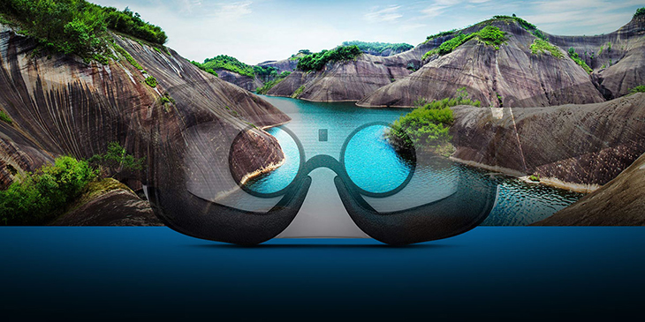

Giảng viên hướng dẫn : TS. Tạ Văn Phấn
Sinh viên thực hiện : Lê Tùng Anh – Lớp 66CX1

Hà Nội, tháng 5/2025
MỤC LỤC
MỞ ĐẦU
Chương 1. GIỚI THIỆU CHUNG VỀ CÔNG NGHỆ THỰC TẾ ẢO
  - Khái quát về công nghệ thực tế ảo ( Virtual Reality – VR ):
    - Định nghĩa, nguyên lý hoạt động và các loại hình thực tế ảo.
    - Sự phát triển của công nghệ thực tế ảo trên thế giới và Việt Nam.
  - Vai trò của thực tế ảo trong bảo vệ môi trường :
    - Tăng cường nhận thức về môi trường thông qua mô phỏng trực quan.
    - Hỗ trợ nghiên cứu, giáo dục và bảo vệ môi trường.
Chương 2. CƠ SỞ LÝ THUYẾT VÀ CÔNG NGHỆ
  - Nguyên lý công nghệ VR :
    - Mô hình hóa không gian 3D.
    - Các công cụ và phần mềm VR phổ biến ( Ureal Engine, Unity,VR headsets ).
  - Tích hợp VR với các công cụ mô phỏng môi trường :
      - Dữ liệu GIS ( Geographic Information System ).
      - Các mô hình dự báo khí hậu, ô nhiễm, và đa dạng sinh học.
Chương 3. ỨNG DỤNG THỰC TẾ ẢO TRONG BẢO VỆ MÔI TRƯỜNG
  - Giáo dục và nâng cao nhận thức cộng đồng :
    - Mô phỏng tác động của biến đổi khí hậu, ô nhiễm môi trường.
    - Tạo môi trường học tập trực quan về các hệ sinh thái tự nhiên.
  - Quản lý tài nguyên và bảo tồn :
      - Mô phỏng hệ sinh thái nghiên cứu và lập kế hoạch bảo vệ.
      - Giám sát và quản lý tài nguyên thiên nhiên.
  - Dự báo và giảm thiểu rủi ro môi trường:
        - Ứng dụng VR để mô phỏng các kịnh bản thiên tai (lũ lụt, sạt lở,
cháy rừng).
        - Đáng giá tác động của môi trường (EIA) qua các kịnh bản trực quan.
  - Hỗ trợ nghiên cứu khoa học :
          - Mô phỏng sự lan truyền của ô nhiễm không khí, nước, đất.
          - Nghiên cứu sự biến đổi khí hậu đến các khu vực cụ thể.
Chương 4. KẾT LUẬN VÀ ĐỀ XUẤT
- Kết luận về tiềm năng ứng dụng VR trong bảo vệ môi trường.
- Đề xuất các hướng phát triển:
- Mở rộng ứng dụng VR vào quy hoạch bền vững.
- Hợp tác đa ngành để nâng cao chất lượng và hiệu quả ứng dụng VR.
- Phát triển các mô hình VR thân thiện vs chi phí thấp cho cộng đồng.
Chương 5: Phụ lục-Hướng dẫn sử dụng kính thực tế ảo với mô hình diễn họa

MỞ ĐẦU
- Tính cấp thiết của đề tài
Xã hội đang ngày càng phát triển, kéo theo đó là hàng loạt các vấn đề cần phải quan tâm thậm trí ở mức báo động như là biến đổi khí hay hay ô nhiễm môi trường. Ngoài những cách bảo vệ đơn giản của từng cá nhân như vứt rác đúng nơi quy định hay tổ chức hoạt động dọn rác trên những nơi bị ô nhiễm nặng nhằm trả lại sự trong xanh-sạch-đẹp cho nơi đó. Những hành động cũng đã tác động 1 cách tích cực trong việc bảo vệ môi trường nhưng như vậy là chưa đủ. Muốn bảo vệ môi trường một cách triệt để và lâu dài cần phải cho mọi người thấy rõ được các tác hại nguy hiểm của ô nhiễm môi trường và từ đó có ý thức bảo vệ môi trường. Và để mọi người thấy được rõ nhất các tác hại đó thì việc ứng dụng thực tế ảo VR (Virual reality) vào bảo vệ môi trường là 1 cách vô cùng hay để đẩy mạnh tinh thần bảo vệ môi trường của mỗi con người.Việc ứng dụng công nghệ thực tế ảo VR vào bảo vệ môi trường là 1 cách cần thiết và có ý nghĩa to lớn.VR không chỉ giúp nâng cao nhận thức thay đổi hành vi, mà còn hỗ trợ nghiên cứu khoa học, giáo dục và mang lại nhiều tiềm năng phát triển trong tương lai.
- Mục tiêu đề tài
Nguyên cứu và giới thiệu về công nghệ thực tế ảo và ứng dụng của mô hình thực tế ảo trong bảo vệ môi trường cũng như đánh giá tiềm năng và tính khả thi của công nghệ thực tế ảo trong công tác bảo vệ môi trường, từ đó đề xuất hướng phát triển cho công nghệ thực tế ảo hiệu quả trong nâng cao nhận thức và hành động của cộng đồng.
- Nội dung nghiên cứu
Tổng quan giới thiệu về công nghệ thực tế ảo
Ứng dụng của công nghệ thực tế ảo trong bảo vệ môi trường
- Kết luận và kiến nghị
Đề xuất hướng phát triển để phát huy tối đa tiềm năng của công nghệ thực tế ảo trong bảo vệ môi trường

CHƯƠNG I : GIỚI THIỆU CHUNG VỀ CÔNG NGHỆ THỰC TẾ ẢO
Công nghệ thực tế ảo – Virtual Reality ( VR)[1] đã không còn xa lạ đối với các quốc gia phát triển trên thế giới. Những năm gần đây, VR đã được rất nhiều các nước quân tâm và được ứng dụng trong nhiều các lĩnh vực khác nhau.
- Khái quát về thực tế ảo (Virtual Reality-VR)
- Định nghĩa, nguyên lý hoạt động và các loại hinh thực tế ảo
- Định nghĩa :Công nghệ thực tế ảo (Virtual Reality-VR) là một hệ thống mô phỏng các thiết kế 3D trên máy tính để tạo ra một thế giới “như thật” .Cho phép người dùng có thể cảm nhận tương tác và khám phá môi trường ảo thông qua các thiết bị hỗ trợ như mũ, tai nghe và kính thực tế ảo.
- Nguyên lý hoạt động của công nghệ thực tế ảo
Tạo môi trường ảo
- Một môi trường ảo tạo thành một không gian ba chiều được thiết kế tỉ mỉ thông qua các thành phần phần mềm chuyên dụng của các thực thể ảo, được xây dựng về mặt kiến trúc dựa trên:
+ Hình học ba chiều: Dựa trên các đỉnh và bề mặt để hình thành các hình dạng hình học.
+ Lập bản đồ kết cấu: Sự kết hợp của kết cấu, màu sắc và ánh sáng để nâng cao tính chân thực của môi trường.
+ Hoạt hình chuyển động: Việc tạo ra hoạt động động học cho các đối tượng ảo.
Theo dõi chuyển động của người dùng
- Hệ thống thực tế ảo sử dụng các cảm biến để theo dõi chuyển động của vóc dáng người dùng, dựa vào camera bên ngoài để ghi lại chuyển động toàn thân với mục đích đồng bộ hóa với môi trường ảo.
Hiển thị hình ảnh (Kết xuất)
- Quá trình hiển thị thính giác và hình ảnh bao gồm:Phân chia biểu diễn thị giác cho từng cơ quan mắt: Mỗi mắt được trình bày với một hình ảnh riêng biệt từ các góc độ khác nhau, do đó tạo ra hiệu ứng nhận thức chiều sâu.
+ Giảm thiểu độ trễ trong xử lý: Đảm bảo rằng biểu diễn trực quan được hiển thị ngay lập tức để đáp ứng với chuyển động của người dùng.
Âm thanh không gian
- Thành phần thính giác của thực tế ảo được lập trình tỉ mỉ để phát ra từ các vị trí cụ thể trong môi trường ảo, từ đó tạo ra ảo ảnh âm thanh bắt nguồn từ các vị trí phía trước, phía sau hoặc bên.
Tương tác với môi trường (Tương tác)
- Người dùng có khả năng tương tác với các đối tượng trong lĩnh vực ảo thông qua cử chỉ sử dụng bộ điều khiển hoặc găng tay xúc giác theo dõi chuyển động của ngón tay. Hơn nữa, người dùng có thể kích hoạt các nút trên bộ điều khiển để tạo điều kiện tương tác với môi trường không gian.
Các loại thực tế ảo
Có rất nhiều loại thực tế ảo khác biệt tồn tại, bao gồm các ứng dụng thực tế, chẳng hạn như thực tế ảo hoàn toàn nhập vai, trong đó người dùng trải nghiệm hoàn toàn chìm trong môi trường ảo, cũng như thực tế ảo bán nhập vai và không nhập vai.
- Thực tế ảo không nhập vai: Biến thể này cho phép người dùng duy trì sự tương tác tối thiểu với môi trường ảo, trong khi vẫn quan sát và tương tác với môi trường hữu hình xung quanh.
-Thực tế ảo bán nhập vai: Trong bối cảnh thực tế ảo bán nhập vai, các “đối tượng” ảo được chồng lên các đối tượng thực tế. Sử dụng tai nghe thực tế ảo, người dùng tương tác với các thiết bị trong đó các thành phần ảo này cùng tồn tại với môi trường thực tế.
- Thực tế ảo hoàn toàn nhập vai: Hình thức này cung cấp trải nghiệm mô phỏng không gian 360 độ toàn diện, cho phép người dùng tham gia đầy đủ vào lĩnh vực ảo. Trong phương thức này, thế giới vật chất hoàn toàn bị thay thế bởi thực tế ảo, bao gồm cả kích thích thị giác và thính giác. Những tai nghe thực tế ảo này được sử dụng để phát hiện các hệ thống trí tuệ nhân tạo khác nhau phân tích và tạo điều kiện thuận lợi cho các tương tác của người dùng trong không gian ảo.
- Sự phát triển của công nghệ thực tế ảo trên thế giới và tại Việt Nam
Sự phát triển tiến bộ của công nghệ thực tế ảo trên quy mô toàn cầu: Sự ra đời của Thực tế ảo (VR) có thể bắt nguồn từ những đổi mới tiên phong được minh họa bởi hệ thống “Sensorama” ban đầu, một thiết bị đa diện kích thích các giác quan thông qua sự kết hợp giữa trải nghiệm thị giác và xúc giác, cùng với bộ máy hiển thị gắn trên đầu (HMD) đột phá bởi Ivan Sutherland đáng kính, thiết lập chung một khuôn khổ nền tảng để tạo điều kiện thuận lợi cho những tiến bộ tiếp theo cánh đồng. Kết hợp với những đột phá quan trọng này, sự phát triển liên tục của Thực tế ảo đã được đặc trưng bởi các ứng dụng liên ngành đáng chú ý trong nhiều lĩnh vực, bao gồm nhưng không giới hạn ở thực hành y tế, nơi nó đã cách mạng hóa các quy trình thông qua việc thực hiện phẫu thuật ảo; môi trường giáo dục, đã được chuyển đổi thông qua việc giới thiệu các lớp học ảo tương tác; ngành bất động sản, nơi các chuyến tham quan 3D sáng tạo đã nâng cao trải nghiệm xem tài sản; các hoạt động quân sự, đã hưởng lợi từ việc triển khai các mô phỏng chiến trường tinh vi; và thậm chí cả chiến thuật du kích, đã được xác định lại thông qua sự kết hợp chiến lược của các phương pháp công nghệ nhập vai.
- Vai trò của thực tế ảo trong bảo vệ môi trường:
1.2.1. Nâng cao ý thức môi trường thông qua các mô phỏng nhập vai
Công nghệ thực tế ảo (VR) không chỉ được sử dụng trong lĩnh vực giải trí hoặc giáo dục; nó cũng phục vụ một chức năng có lợi trong lĩnh vực bảo tồn môi trường. Biến đổi khí hậu đại diện cho một cuộc khủng hoảng toàn cầu; tuy nhiên, nhiều cá nhân vẫn không chắc chắn về mức độ nghiêm trọng của tình hình. Công nghệ thực tế ảo (VR), chuyển thế giới vật lý thành một môi trường ảo nhập vai, cho phép các cá nhân trực tiếp chứng kiến các thảm họa môi trường, do đó nâng cao hiểu biết của họ về bảo tồn sinh thái.
Các tổ chức như Liên Hợp Quốc và Liên minh Bảo tồn Thiên nhiên Quốc tế đã bắt đầu sử dụng VR để xây dựng các mô phỏng mô tả sự tan chảy của băng Bắc Cực và sự xuất hiện của các vụ cháy rừng ở Amazon. Những người tham gia có thể nhận thức rõ ràng những hậu quả của những sự kiện khí hậu này.
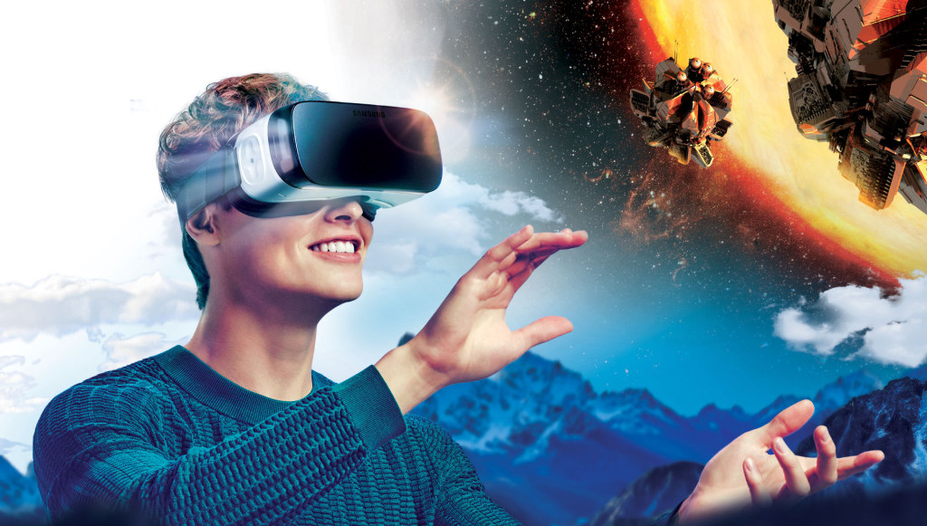
Hình 1. Công nghệ thực tế ảo (VR)
1.2.2. Hỗ trợ nghiên cứu, giáo dục và quản lý môi trường
VR trở thành công cụ đắc lực cho các nhà khoa học, nhà quản lý và giáo dục trong việc phân tích, đào tạo và ra quyết định.
- Nghiên cứu môi trường:
Mô phỏng hệ sinh thái: Các nhà sinh học dùng VR để tái tạo rừng ngập mặn hoặc rạn san hô, nghiên cứu tác động của ô nhiễm mà không cần xâm lấn tự nhiên
- Đào tạo và quản lý:
  - Huấn luyện ứng phó thảm họa: VR mô phỏng các tình huống như tràn dầu, cháy rừng để đào tạo đội ngũ cứu hộ.
  - Quy hoạch đô thị bền vững: Chính quyền các thành phố như Singapore dùng VR để thiết kế mô hình "thành phố xanh" với không gian tiết kiệm năng lượng
- Giáo dục môi trường trong trường học:
  - Lớp học ảo về tái chế rác thải hoặc tiết kiệm nước, giúp học sinh tương tác trực tiếp.

Chương 2. CƠ SỞ LÝ THUYẾT VÀ CÔNG NGHỆ
- Nguyên lý công nghệ thực tế ảo
- Mô hình hóa không gian 3D
Mô hình hóa 3D là quá trình toán học để biểu diễn các đối tượng trong không gian ba chiều. Các mô hình này có thể được tạo ra thủ công hoặc tự động, phục vụ cho nhiều mục đích khác nhau từ render tĩnh đến tương tác thời gian thực.
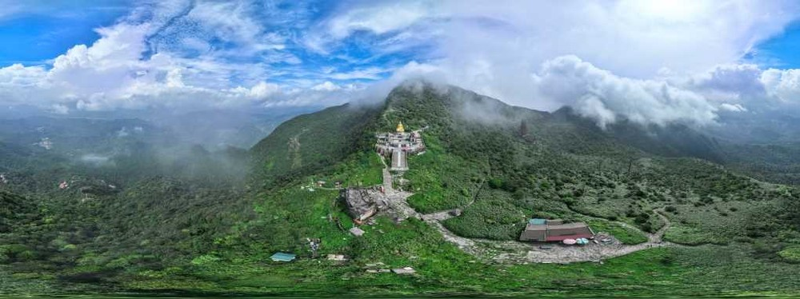
Hình 2. Hình ảnh số hóa 3D khu vực An Kỳ Sinh ở Yên Tử
- Các công cụ và phần mềm VR phổ biến (Unreal Engine, Unity, VR headsets)
Unreal Enity: Unreal Engine là phần mềm [9] để xây dựng và thiết kế trò chơi điện tử tối ưu cho người lập trình để tạo ra những khung cảnh game mãn nhãn và chuyển động mượt mà, xử lý hiệu ứng âm thanh, hiệu ứng va chạm vật lý và điều khiển nhân vật bởi trí tuệ nhân tạo.
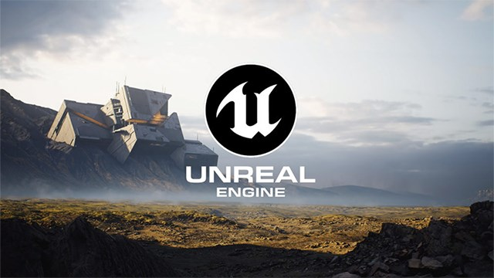
Hình 3. Phần mềm Unreal Engine

Unity: là một game engine [8] đa nền tảng được phát triển bởi Unity Technologies, mà chủ yếu để phát triển video game trên máy tính và điện thoại. Lần đầu đc công bố chạy trên hệ điều hành OS X, Tại Apple’s Worldwide Developers Conference vào năm 2005, đến nay đã mở rộng 27 nền tảng

VR headset (Virtual Reality headset): là một loại thiết bị đeo trên đầu được sử dụng để trải nghiệm công nghệ thực tế ảo (Virtual Reality – VR). Nó là một phần quan trọng trong việc cung cấp trải nghiệm VR chân thực và sống động cho người dùng.
VR headset thường bao gồm một cặp màn hình hiển thị (một cho mỗi mắt) và các cảm biến chuyển động để theo dõi chuyển động của đầu người dùng. Khi đeo VR headset, người dùng sẽ bị mắc kẹt trong một thế giới ảo, nơi họ có thể tương tác và tham gia vào môi trường ảo.
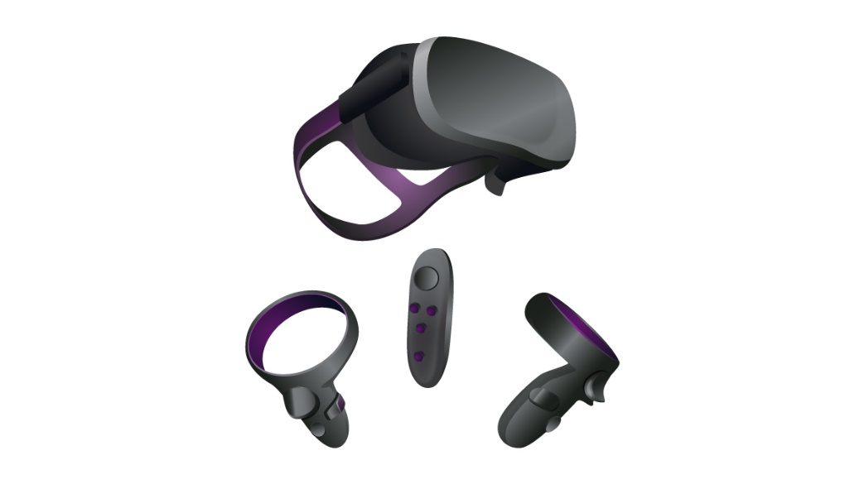
Hình 4. Thiết bị Virtual Reality headset
- Tích hợp VR với các công cụ mô phỏng môi trường
- Dữ liệu GIS (Geographic Information System).
GIS (Geographic Information Systems) là công cụ [10] dùng để thu thập, quản lý và phân tích dữ liệu từ không gian địa lý qua đó thực hiện biên tập bản đồ, lưu trữ dữ liệu bản đồ, thao tác trên bản đồ sao cho tương hợp sự vật hiện tượng ngoài không gian thực.
Việc tích hợp Thực tế ảo (VR) và Hệ thống thông tin địa lý (GIS) mang lại tiềm năng to lớn và mở ra nhiều ứng dụng mạnh mẽ trong nhiều lĩnh vực:
+ GIS truyền thống: Thường hiển thị dữ liệu không gian dưới dạng bản đồ 2D hoặc mô hình 3D tĩnh trên màn hình máy tính. Điều này đôi khi gây khó khăn trong việc nắm bắt đầy đủ thông tin về không gian và mối quan hệ giữa các đối tượng. Tích hợp VR: Cho phép người dùng đắm chìm vào môi trường 3D được tạo ra từ dữ liệu GIS. Họ có thể di chuyển, tương tác và quan sát các đối tượng địa lý từ nhiều góc độ khác nhau, mang lại trải nghiệm trực quan và sâu sắc hơn nhiều.
+ Cải thiện khả năng phân tích và hiểu biết không gian: Công nghệ thực tế ảo (VR) cho phép tương tác trực tiếp với dữ liệu: Người dùng có thể thao tác, đo đạc, chú thích và phân tích dữ liệu không gian một cách trực quan trong môi trường thế giới ảo. Nhận diện mẫu và các mối quan hệ phức tạp: Trong môi trường 3D sống động, các mẫu không gian và mối quan hệ giữa các yếu tố địa lý có thể trở nên rõ ràng hơn so với việc phân tích trên màn hình 2D.
+ Mở rộng ứng dụng trong nhiều lĩnh vực: Quy hoạch đô thị và kiến trúc: Trực quan hóa các dự án quy hoạch, thiết kế tòa nhà trong bối cảnh thực tế, cho phép các bên liên quan dễ dàng hình dung và đưa ra quyết định. Quản lý tài nguyên thiên nhiên và môi trường: Mô phỏng các hệ sinh thái, tác động của biến đổi khí hậu, ô nhiễm môi trường một cách trực quan, nâng cao nhận thức và hỗ trợ công tác bảo tồn.
- . Các mô hình dự báo khí hậu, ô nhiễu, và đa dạng sinh học
Mô hình dự báo khí hậu:
- Mục đích: Dự đoán biến đổi khí hậu, nhiệt độ, lượng mưa, mực nước biển, hiện tượng thời tiết cực đoan (bão, lũ lụt, hạn hán…).
- Các loại mô hình phổ biến:
+ Mô hình khí hậu toàn cầu (GCMs - General Circulation Models): Mô phỏng các quá trình vật lý, hóa học trong khí quyển, đại dương, băng và bề mặt đất
+ Mô hình khu vực (RCMs - Regional Climate Models):Tăng độ chi tiết cho các khu vực cụ thể
Mô hình dự báo ô nhiễm:
- Mục đích: Dự đoán nồng độ các chất ô nhiễm trong không khí, nước và đất.
Các loại mô hình phổ biến:
- Mô hình phát thải và lan truyền:
+ Gaussian Models (AERMOD, CALPUFF): Dự báo lan truyền ô nhiễm không khí từ nguồn điểm (nhà máy, giao thông).
+ CMAQ (Community Multiscale Air Quality): Mô hình 3D đa quy mô cho ô nhiễm không khí.
Mô hình hóa học khí quyển:
+ GEOS-Chem: Mô phỏng phản ứng hóa học trong khí quyển toàn cầu.
Mô hình dự báo đa dạng sinh học:
Mục đích: Dự đoán sự suy giảm/bảo tồn các loài, hệ sinh thái dưới áp lực biến đổi khí hậu, phá rừng, ô nhiễm.-Các loại mô hình phổ biến:
+ Mô hình phân bố loài (SDMs - Species Distribution Models):Dự đoán vùng phân bố của loài dựa trên dữ liệu khí hậu, địa hình.
+ Mô hình động lực học quần thể:Dự báo sự thay đổi số lượng cá thể loài theo thời gian.
+ Mô hình mạng lưới sinh thái (Ecological Network Models):Phân tích tương tác giữa các loài (chuỗi thức ăn, cạnh tranh)
+ Mô hình AI & Remote Sensing:Sử dụng ảnh vệ tinh kết hợp AI để giám sát rừng, sinh cảnh

Chương 3. ỨNG DỤNG THỰC TẾ ẢO TRONG BẢO VỆ MÔI TRƯỜNG
- Giáo dục và nâng cao nhận thức cộng đồng
- Mô phỏng tác động của biến đổi khí hậu, ô nhiễm môi trường
Mục tiêu: Giúp người dùng trực tiếp trải nghiệm và cảm nhận những hậu quả tiềm tàng của các vấn đề môi trường nghiêm trọng, từ đó khơi dậy sự đồng cảm, ý thức trách nhiệm và thúc đẩy hành động bảo vệ.
- Mô phỏng tác động của biến đổi khí hậu
- Hiện tượng nước biển dâng:
+ VR tái hiện các kịch bản ngập lụt tại Đồng bằng sông Cửu Long (ĐBSCL) theo mực nước biển dâng 0.5m–1m (dựa trên dữ liệu IPCC).
+ Ví dụ: Dự án “Virtual Mekong” (ĐH Cần Thơ)[6] cho phép người dùng "trải nghiệm" ngập mặn vào năm 2050.
- Cháy rừng và suy thoái hệ sinh thái:
+ Mô phỏng rừng Amazon hoặc rừng Tây Nguyên bị thu hẹp do hạn hán, kết hợp dữ liệu vệ tinh.
b. Mô phỏng ô nhiễm môi trường
- Ô nhiễm không khí đô thị:
+ VR hiển thị nồng độ PM2.5/CO₂ tại Hà Nội theo thời gian thực.
+ Ví dụ: Ứng dụng “AirVR” của GreenID cho phép người dùng "nhìn thấy" bụi mịn trong không khí.
- Ô nhiễm nước và rác thải nhựa:
+ Mô phỏng dòng chảy rác nhựa từ sông ra biển hoặc hệ sinh thái san hô chết do axit hóa đại dương.
- Tạo môi trường học tập trực quan về các hệ sinh thái tự nhiên
- Mục tiêu: Cung cấp cho người học những trải nghiệm sống động và tương tác về các hệ sinh thái khác nhau trên Trái Đất, giúp họ hiểu rõ hơn về cấu trúc, chức năng và tầm quan trọng của chúng.
- Ví dụ: Khám phá rừng nhiệt đới: Cho phép người dùng "đi bộ" qua rừng nhiệt đới ảo, quan sát sự đa dạng của thực vật và động vật, lắng nghe âm thanh của rừng và tìm hiểu về các mối quan hệ sinh thái phức tạp.
- Quản lý tài nguyên và bảo tồn :
- Mô phỏng hệ sinh thái để nghiên cứu và lập kế hoạch bảo vệ
- Mô phỏng hệ sinh thái để nghiên cứu:
- Trực quan hóa dữ liệu phức tạp: VR giúp các nhà khoa học trực quan hóa các bộ dữ liệu phức tạp về hệ sinh thái một cách dễ hiểu, từ đó phát hiện ra các mẫu và mối quan hệ tiềm ẩn mà có thể khó nhận thấy trên các biểu đồ và bảng số liệu truyền thống.
- Thử nghiệm các giả thuyết: Các nhà nghiên cứu có thể sử dụng môi trường VR để mô phỏng các kịch bản khác nhau và quan sát những thay đổi trong hệ sinh thái, giúp kiểm tra các giả thuyết khoa học.
- Nghiên cứu hành vi: VR có thể được sử dụng để nghiên cứu hành vi của động vật trong môi trường ảo được kiểm soát, cung cấp thông tin quan trọng cho công tác bảo tồn.
b) Ứng dụng VR trong lập kế hoạch bảo vệ:
- Trực quan hóa các khu vực bảo tồn: VR cho phép các nhà quản lý và các bên liên quan "tham quan" các khu vực bảo tồn ảo, đánh giá hiện trạng và tiềm năng của chúng. Mô phỏng tác động của các biện pháp bảo vệ: Các kế hoạch bảo vệ khác nhau có thể được mô phỏng trong VR để đánh giá hiệu quả và các tác động tiềm năng trước khi triển khai thực tế.
- Tương tác với các bên liên quan: VR tạo ra một nền tảng tương tác để các nhà khoa học, nhà quản lý, cộng đồng địa phương và các bên liên quan khác cùng nhau khám phá các vấn đề bảo tồn và thảo luận về các giải pháp tiềm năng trong một môi trường trực quan và dễ hiểu. Nâng cao nhận thức và sự ủng hộ: Trải nghiệm VR về các hệ sinh thái bị đe dọa và các nỗ lực bảo tồn có thể giúp nâng cao nhận thức cộng đồng và thu hút sự ủng hộ cho các hoạt động bảo vệ.
- Đào tạo và tập huấn: VR có thể được sử dụng để đào tạo các chuyên gia bảo tồn về các kỹ năng quản lý hệ sinh thái, giám sát đa dạng sinh học và ứng phó với các tình huống khẩn cấp.
- Giám sát và quản lý tài nguyên thiên nhiên
Giám sát tài nguyên:
- Trực quan hóa dữ liệu viễn thám: Hiển thị dữ liệu từ vệ tinh, máy bay không người lái (drone) về độ che phủ rừng, sự thay đổi sử dụng đất, chất lượng nước, ô nhiễm một cách trực quan trong môi trường 3D.
- Theo dõi hoạt động khai thác tài nguyên: Mô phỏng các hoạt động khai thác gỗ, khoáng sản, dầu khí và giám sát tác động của chúng lên môi trường xung quanh. Phát hiện các hoạt động bất hợp pháp: Sử dụng VR để phân tích dữ liệu giám sát và phát hiện các hoạt động khai thác trái phép, săn bắt trộm.
Quản lý tài nguyên:
- Lập kế hoạch khai thác bền vững: Mô phỏng các phương pháp khai thác khác nhau và đánh giá tác động dài hạn của chúng lên trữ lượng tài nguyên và môi trường.
- Quản lý lưu vực sông và tài nguyên nước: Trực quan hóa dòng chảy, mực nước, chất lượng nước và các yếu tố khác để hỗ trợ việc phân phối và quản lý tài nguyên nước hiệu quả.
- Quản lý rủi ro thiên tai: Mô phỏng các thảm họa tự nhiên (lũ lụt, sạt lở đất, cháy rừng) và hỗ trợ việc lập kế hoạch ứng phó và giảm thiểu thiệt hại. Đào tạo và tập huấn: Sử dụng VR để đào tạo nhân viên quản lý tài nguyên về các kỹ năng giám sát, ứng phó sự cố và sử dụng các công cụ quản lý.
- Dự báo và giảm thiểu rủi ro môi trường
- Ứng dụng VR để mô phỏng các kịch bản thiên tai (lũ lụt, sạt lở, cháy rừng)
Mô phỏng lũ lụt:
- Trực quan hóa vùng ngập lụt: Hiển thị các khu vực có nguy cơ bị ngập lụt dựa trên dữ liệu địa hình, lượng mưa và mô hình thủy văn.
- Mô phỏng dòng chảy và độ sâu lũ: Cho phép người dùng quan sát sự lan rộng của nước lũ theo thời gian và đánh giá mức độ ảnh hưởng đến các công trình, dân cư và cơ sở hạ tầng.
- Đánh giá hiệu quả của các biện pháp phòng chống: Mô phỏng tác động của việc xây dựng đê điều, hồ chứa, hệ thống thoát nước trong việc giảm thiểu thiệt hại do lũ lụt.
- Đào tạo ứng phó khẩn cấp: Tạo ra môi trường ảo để lực lượng cứu hộ và người dân luyện tập các kỹ năng ứng phó với lũ lụt.
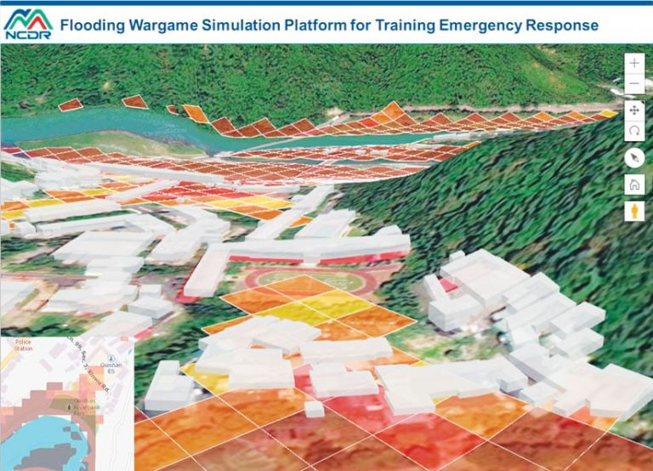
Hình 5. Các khu vực dễ bị lũ lụt xung quanh Trường tiểu học Guishan được lập bản đồ 3D bằng cách sử dụng Nền tảng mô phỏng lũ lụt Wargame cho huấn luyện và ứng phó khẩn cấp.
Mô phỏng sạt lở đất:
Trực quan hóa các khu vực có nguy cơ sạt lở:
- Dựa trên dữ liệu địa chất, độ dốc, lượng mưa và thảm phủ thực vật để xác định các vùng nguy hiểm.
- Mô phỏng quá trình sạt lở: Hiển thị cách đất đá di chuyển, tác động đến nhà cửa, đường xá và các công trình khác.
- Đánh giá hiệu quả của các biện pháp phòng ngừa: Mô phỏng tác động của việc trồng cây, xây dựng tường chắn trong việc ổn định sườn dốc.
- Nâng cao nhận thức cộng đồng: Sử dụng VR để giúp người dân hiểu rõ hơn về nguy cơ sạt lở và các biện pháp phòng tránh.

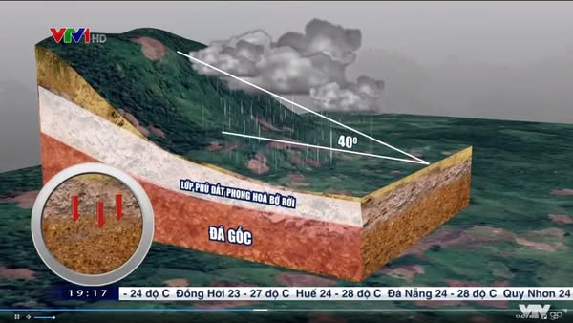
Hình 6. Đồ họa và mô phỏng 3D minh họa việc sạt lở đất khi mưa lớn kéo dài.
Mô phỏng cháy rừng:
- Trực quan hóa sự lan rộng của đám cháy: Dựa trên dữ liệu địa hình, loại thảm thực vật, điều kiện thời tiết (gió, độ ẩm) để mô phỏng tốc độ và hướng lan của lửa.
- Đánh giá tác động của cháy:Hiển thị mức độ thiệt hại đối với rừng, động vật hoang dã và các khu vực lân cận.
- Lập kế hoạch chữa cháy: Mô phỏng các chiến lược chữa cháy khác nhau và đánh giá hiệu quả của chúng.
- Đào tạo lính cứu hỏa: Tạo ra môi trường ảo an toàn để lính cứu hỏa luyện tập các kỹ năng và chiến thuật chữa cháy rừng.
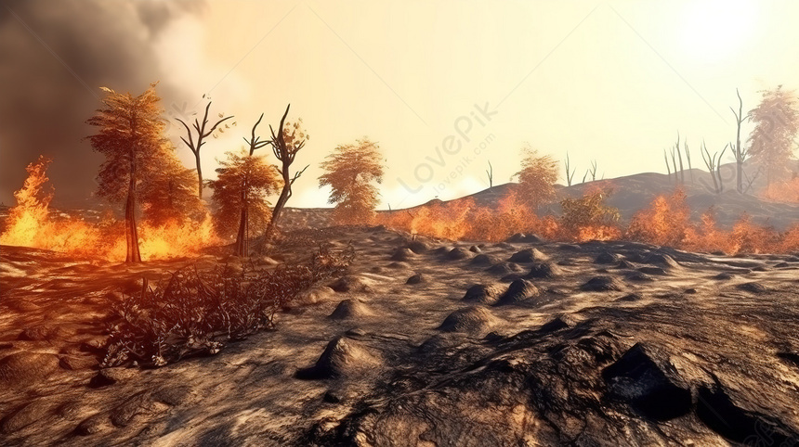
Hình 7. Hình nền mô phỏng cây cháy và thảm thực vật bị cháy

- Đánh giá tác động môi trường (EIA) qua các kịnh bản trực quan
- Trực quan cảnh quan trước và sau dự án: Tạo ra các mô hình 3D của khu vực dự án trước khi triển khai và sau khi hoàn thành, cho phép so sánh trực quan các thay đổi về cảnh quan, địa hình và thảm thực vật.
- Mô phỏng tác động đến hệ sinh thái: Hiển thị cách dự án có thể ảnh hưởng đến môi trường sống của các loài động thực vật, các dòng chảy tự nhiên và các quá trình sinh thái.
- Mô phỏng tác động đến chất lượng không khí và nước: Trực quan hóa sự phát tán của khí thải, nước thải và các chất ô nhiễm khác từ dự án.
- Mô phỏng tác động đến cộng đồng địa phương: Hiển thị các tác động tiềm tàng đến giao thông, tiếng ồn, ánh sáng và các khía cạnh khác của cuộc sống cộng đồng.
- Tạo ra các kịch bản khác nhau: Mô phỏng các phương án thiết kế hoặc biện pháp giảm thiểu tác động khác nhau để đánh giá hiệu quả của chúng.
- Hỗ trợ nghiên cứu khoa học
    - Mô phỏng sự lan truyền của ô nhiễm ô nhiễm không khí, nước, đất
- Trực quan hóa dữ liệu phức tạp: Các mô hình toán học dự đoán sự lan truyền ô nhiễm thường tạo ra các bộ dữ liệu đa chiều và trừu tượng. VR chuyển đổi những dữ liệu này thành hình ảnh 3D trực quan, giúp các nhà khoa học dễ dàng quan sát và hiểu được quy luật phân tán của chất ô nhiễm trong không gian và thời gian.
- Tương tác với các biến số: Trong môi trường VR, nhà nghiên cứu có thể tương tác trực tiếp với các yếu tố ảnh hưởng đến sự lan truyền ô nhiễm, chẳng hạn như thay đổi tốc độ gió, dòng chảy nước, tính chất đất, và quan sát sự thay đổi trong mô hình lan truyền theo thời gian thực. Điều này giúp khám phá các mối quan hệ nhân quả một cách trực quan.
- Phân tích đa chiều: VR cho phép hiển thị đồng thời nhiều lớp thông tin (ví dụ: nồng độ ô nhiễm, hướng gió, địa hình) trong cùng một không gian 3D, tạo điều kiện thuận lợi cho việc phân tích các tương tác phức tạp.
+ Ô nhiễm không khí: Mô hình hóa sự phát tán khói bụi từ một khu công nghiệp đến các khu dân cư lân cận, hiển thị nồng độ ô nhiễm theo thời gian và không gian, và cho phép nhà nghiên cứu thay đổi các thông số khí tượng để xem xét ảnh hưởng.
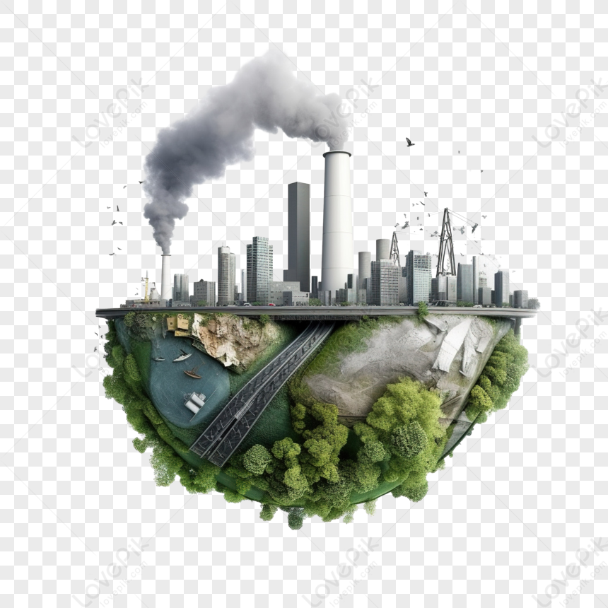
Hình 8. Hình ảnh 3D mô phỏng ô nhiễm không khí và hệ sinh thái trái đất
+ Ô nhiễm nước: Mô phỏng sự lan rộng của chất thải từ một nhà máy dọc theo một con sông, hiển thị sự pha loãng và di chuyển của chất ô nhiễm, và cho phép nhà nghiên cứu theo dõi tác động đến hệ sinh thái dưới nước.
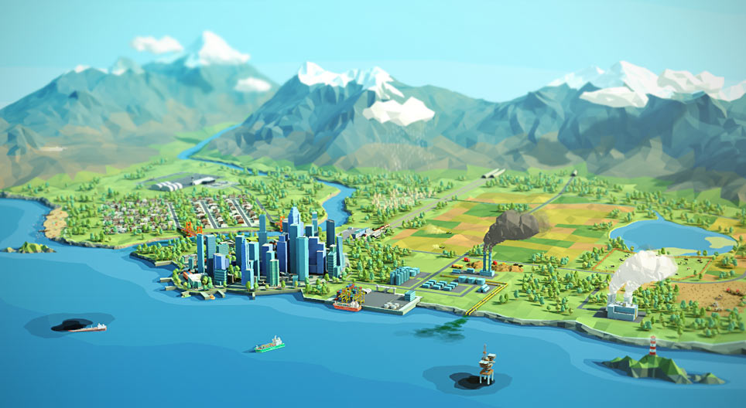
Hình 9. Mô phỏng 3D các nguồn gây ô nhiễm nước chính là các vùng công nghiệp, nông nghiệp, và đô thị.

+ Ô nhiễm đất: Trực quan hóa sự thấm sâu của hóa chất độc hại từ một khu vực bị ô nhiễm vào các tầng đất khác nhau và nguy cơ ô nhiễm nguồn nước ngầm.
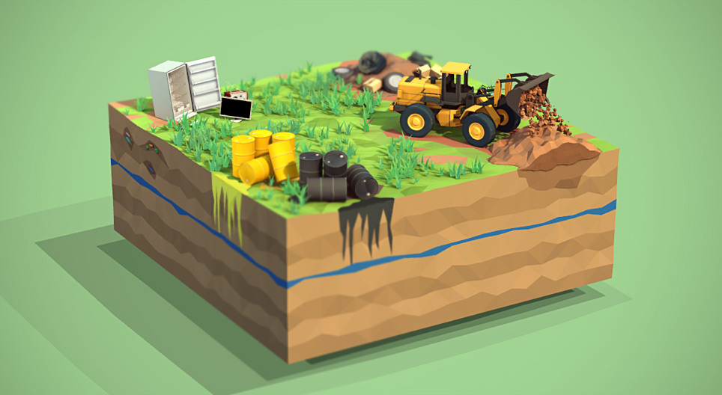
Hình 10. Hình ảnh này minh họa các nguồn chính gây ô nhiễm đất.
- Nghiên cứu sự ảnh hưởng của biến đổi khí hậu đến các khu vực cụ thể.
- Trực quan hóa các dự đoán khí hậu: Các mô hình biến đổi khí hậu tạo ra các dự đoán về nhiệt độ, lượng mưa, mực nước biển dâng và các yếu tố khác. VR có thể chuyển đổi những dữ liệu này thành các môi trường 3D trực quan, cho phép các nhà khoa học "thấy" được những thay đổi tiềm năng ở các khu vực cụ thể.
- Tạo ra các kịch bản tương lai: VR cho phép xây dựng các kịch bản tương lai dựa trên các mô hình biến đổi khí hậu khác nhau và quan sát tác động của chúng lên các hệ sinh thái, cơ sở hạ tầng và cộng đồng tại một địa điểm cụ thể.
- Phân tích tác động đa ngành: VR có thể tích hợp dữ liệu từ nhiều lĩnh vực khác nhau (khí hậu học, sinh thái học, địa lý học, kinh tế học, xã hội học) để hiển thị một bức tranh toàn diện về các tác động của biến đổi khí hậu.
- Tạo ra trải nghiệm "nhập vai": VR có thể đưa nhà nghiên cứu vào một môi trường ảo mô phỏng các điều kiện khí hậu trong tương lai, giúp họ cảm nhận và hiểu rõ hơn về những thách thức mà các hệ sinh thái và cộng đồng có thể phải đối mặt.

Chương 4. KẾT LUẬN VÀ ĐỀ XUẤT
- Kết luận về tiềm năng ứng dụng trí tuệ nhân tạo (VR) trong bảo vệ môi trường
- Nâng cao nhận thức và thay đổi hành vi: VR có khả năng truyền tải thông điệp về các vấn đề môi trường một cách mạnh mẽ và cảm xúc hơn so với các phương pháp truyền thống. Việc trực tiếp "chứng kiến" tác động của biến đổi khí hậu, ô nhiễm hay sự tàn phá hệ sinh thái có thể khơi dậy ý thức trách nhiệm và thúc đẩy những thay đổi tích cực trong hành vi cá nhân và cộng đồng.
- Hỗ trợ giáo dục và đào tạo hiệu quả: VR cung cấp môi trường học tập tương tác và hấp dẫn, giúp người học khám phá các hệ sinh thái phức tạp, hiểu rõ các quá trình môi trường và nâng cao kiến thức về bảo tồn một cách trực quan và sâu sắc.
- Cải thiện quản lý tài nguyên và bảo tồn: VR là công cụ mạnh mẽ để trực quan hóa dữ liệu không gian, mô phỏng các hệ sinh thái, giám sát tài nguyên thiên nhiên và đánh giá hiệu quả của các biện pháp bảo tồn trước khi triển khai thực tế, giúp đưa ra các quyết định quản lý sáng suốt hơn.
- Tăng cường khả năng dự báo và giảm thiểu rủi ro: VR cho phép mô phỏng các kịch bản thiên tai và tác động môi trường tiềm tàng, giúp các nhà khoa học, nhà quản lý và cộng đồng hiểu rõ hơn về các mối nguy hiểm, lập kế hoạch ứng phó hiệu quả và giảm thiểu thiệt hại.
- Thúc đẩy nghiên cứu khoa học tiên tiến: VR cung cấp một nền tảng độc đáo để trực quan hóa các dữ liệu phức tạp, mô phỏng các quá trình môi trường và tương tác với các biến số, mở ra những cơ hội mới cho các nghiên cứu sâu rộng về ô nhiễm, biến đổi khí hậu và động lực học hệ sinh thái.
Tuy nhiên, để khai thác tối đa tiềm năng của VR trong bảo vệ môi trường, cần lưu ý một số yếu tố:
- Chi phí và khả năng tiếp cận: Việc phát triển và triển khai các ứng dụng VR chất lượng cao có thể tốn kém và đòi hỏi trang thiết bị chuyên dụng, cần có các giải pháp để tăng cường khả năng tiếp cận cho nhiều đối tượng.
- Tính chính xác và độ tin cậy của mô phỏng: Các mô hình VR cần được xây dựng dựa trên dữ liệu khoa học chính xác và được kiểm chứng cẩn thận để đảm bảo tính tin cậy.
- Thiết kế trải nghiệm hiệu quả: Trải nghiệm VR cần được thiết kế một cách trực quan, dễ sử dụng và mang tính tương tác cao để đạt được hiệu quả giáo dục và truyền thông tốt nhất.
- Tích hợp với các công nghệ khác: Việc kết hợp VR với các công nghệ khác như GIS, AI, và IoT có thể mở ra những ứng dụng mạnh mẽ hơn nữa trong bảo vệ môi trường.
- Đề hướng phát triển
- Mở rộng ứng dụng Vr vào quy hoạch bền vững
Các đề xuất để mở rộng công nghệ thực tế ảo vào quy hoạch:
- Quy hoạch đô thị bền vững: Sử dụng VR để mô phỏng các thiết kế đô thị mới, hệ thống giao thông công cộng, không gian xanh và đánh giá tác động của chúng lên môi trường (ví dụ: hiệu ứng đảo nhiệt đô thị, chất lượng không khí, sử dụng năng lượng).
- Quy hoạch sử dụng đất bền vững: Trực quan hóa các kịch bản sử dụng đất khác nhau (nông nghiệp, công nghiệp, khu dân cư, khu bảo tồn) và đánh giá tác động của chúng lên đa dạng sinh học, tài nguyên nước và các dịch vụ hệ sinh thái.
- Quy hoạch năng lượng bền vững: Mô phỏng việc triển khai các hệ thống năng lượng tái tạo (điện mặt trời, điện gió) trong bối cảnh thực tế, đánh giá hiệu quả và tác động thẩm mỹ của chúng.
- Quy hoạch cơ sở hạ tầng bền vững: Trực quan hóa các dự án cơ sở hạ tầng (đường sá, cầu cống, hệ thống xử lý nước thải) và đánh giá tác động môi trường và xã hội của chúng trước khi xây dựng.
- Tham vấn cộng đồng trong quy hoạch: Sử dụng VR để trình bày các kế hoạch quy hoạch cho cộng đồng một cách trực quan và dễ hiểu, thu hút ý kiến đóng góp và tăng cường sự tham gia vào quá trình ra quyết định.
- Hợp tác đa ngành để nâng cao chất lượng và hiệu quả ứng dụng VR
Các đề xuất ứng dụng công nghệ thực tế ảo để nâng cao chất lượng đa ngành:
- Thành lập các nhóm làm việc đa ngành: Kết nối các chuyên gia từ các lĩnh vực khác nhau để cùng nhau phát triển các ứng dụng VR sáng tạo và hiệu quả.
- Chia sẻ kiến thức và kinh nghiệm: Tổ chức các hội thảo, workshop và diễn đàn để các chuyên gia có thể trao đổi kiến thức, chia sẻ các phương pháp hay nhất và học hỏi lẫn nhau.
- Phát triển các tiêu chuẩn và hướng dẫn: Xây dựng các tiêu chuẩn và hướng dẫn về thiết kế, phát triển và đánh giá hiệu quả của các ứng dụng VR trong bảo vệ môi trường..
- Tích hợp VR vào các chương trình đào tạo: Đưa VR vào chương trình đào tạo của các ngành liên quan đến môi trường và công nghệ để trang bị cho thế hệ tương lai những kỹ năng cần thiết.
- Phát triển các mô hình VR thân thiện với chi phí thấp cho cộng đồng.
Các đề xuất ứng dụng công nghệ thực tế ảo với chi phí thấp để phục vụ cho cộng đồng:
- Tận dụng các nền tảng VR phổ biến và chi phí thấp: Phát triển các ứng dụng VR có thể chạy trên các thiết bị di động thông minh kết hợp với kính VR giá rẻ hoặc các nền tảng VR web-based.
- Tạo ra nội dung VR dễ dàng tiếp cận và sử dụng: Thiết kế các trải nghiệm VR trực quan, có hướng dẫn rõ ràng và không đòi hỏi người dùng phải có kiến thức kỹ thuật chuyên sâu.
- Phát triển các công cụ tạo nội dung VR đơn giản: Cung cấp các công cụ dễ sử dụng cho các nhà giáo dục, tổ chức cộng đồng và người dân để tự tạo ra các nội dung VR liên quan đến các vấn đề môi trường địa phương.
- Hợp tác với các thư viện, trung tâm văn hóa và tổ chức cộng đồng: Thiết lập các trạm trải nghiệm VR tại các địa điểm công cộng để mọi người có thể dễ dàng tiếp cận và trải nghiệm.
- Hỗ trợ các sáng kiến VR cộng đồng: Khuyến khích và hỗ trợ các dự án VR do cộng đồng địa phương thực hiện để giải quyết các vấn đề môi trường cụ thể của họ.

Chương 5 : Phụ lục-Hướng dẫn sử dụng kính thực tế ảo với mô hình diễn họa
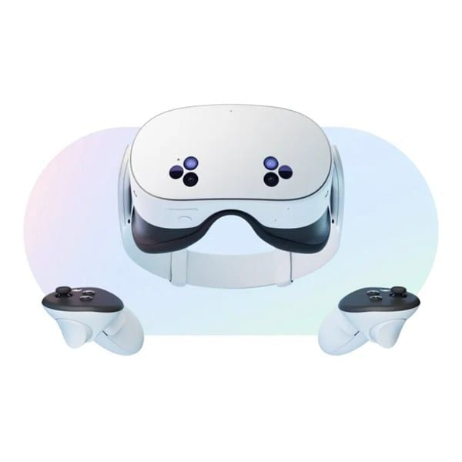
Có 03 cách để kết nối kính thực tế ảo: Kết nối có dây, kết nối không dây và kết nối qua điện toán đám mây (Cloud Server)
Các bước thực hiện của từng hình thức kết nối như sau:
I. Cách 1. Kết nối có dây:
- Yêu cầu thiết bị:
- Kính thực tế ảo
- Dây kết nối tốc độ cao (Meta Quest Cable – tốc độ 5Gbps trở lên)
- Máy tính cấu hình cao (khuyến cao VGA RTX 3060 trở lên)
- Phần mềm kết nối cài đặt trên máy tính Meta Quest Link (https://www.oculus.com/download_app/?id=1582076955407037)
- Trình tự:
B1. Trên kính thực tế ảo, chọn Setting/ System / Quest Link
B2. Trên máy tính, mở ứng dụng Meta Quest Link , chọn Pair, chọn cách kết nối: Link (Cable)
B3. Trên kính thực tế ảo, chọn tên máy tính cần kết nối và nhấn Pair
II. Cách 2. Kết nối không dây:
- Yêu cầu thiết bị:
- Kính thực tế ảo
- Mạng Wifi tốc độ cao, đặt gần cả kính và máy tính
- Máy tính cấu hình cao (khuyến cao VGA RTX 3060 trở lên)
- Phần mềm kết nối cài đặt trên máy tính Meta Quest Link (https://www.oculus.com/download_app/?id=1582076955407037)
- Trình tự:
B1. Trên kính thực tế ảo, chọn Setting/ System / Quest Link
B2. Trong Quest Link, chọn cách kết nối là Use Air Link
B3. Trên máy tính, mở ứng dụng Meta Quest Link , chọn Pair, chọn cách kết nối: Air Link (Wireless)
B4. Trên kính thực tế ảo, chọn tên máy tính cần kết nối và nhấn Pair, một mã kết nối sẽ nổi lên trên màn hình kính thực tế ảo, vào máy tính nhập mã này để xác nhận kết nối.
Sau cả 2 cách kết nối trên, trên màn hình của kính thực tế ảo, sẽ hiện đúng như màn hình của máy tính, mọi thao tác, sử dụng trên kính sẽ giả lập như trên máy tính. Từ đó, người sử dụng có thể thao tác trên các phần mềm dựng 3D như bình thường, với cấu hình và tài nguyên của máy tính.
III. Cách 3. Kết nối dữ liệu thông qua điện toán đám mây (Cloud Server)
Có nhiều cách sử dụng Cloud Server để chuyển dữ liệu cho kính thực tế ảo, ví dụ các nền tảng WWW miễn phí, truy cập giống như Website bình thường. Tuy vậy, cách kết nối này thường hạn chế về dữ liệu chia sẻ, do đó, trong phạm vi đề tài, một cách dùng Cloud Server chính thông hơn được đề xuất, đó là thông qua tài khoản của Trimble Connect (hãng sản xuất phần mềm Sketchup)
- Yêu cầu thiết bị:
- Kính thực tế ảo
- Máy tính cấu hình cao được kết nối mạng Internetn(khuyến cao VGA RTX 3060 trở lên)
- Phần mềm SketchupC:\Users\Windows\Documents\Zalo Received Files\(https:\www.oculus.com\download_app\?id=1582076955407037) Viewer (được tải trong chính App store của kính thực tế ảo)
- Phần mềm Sketchup Pro (sử dụng để vẽ 3D và kết xuất mô hình)
- Trình tự:
B1. Trên phần mềm Sketchup Pro, tiến hành dựng mô hình 3D công trình gán vật liệu như bình thường
B2. Trên thanh công cụ Default Tray, vào mục Scences, tạo các điểm nhìn, điểm tham quan cố định
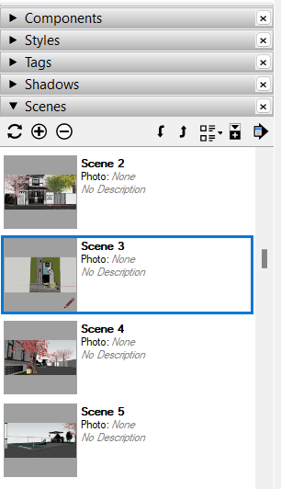
Hình 1. Tạo các cảnh Scenes trong môi trường Sketchup Pro

B3. Upload mô hình (file Skp) lên Trimble Connect bằng cách vào: File / Trimble Connect / Publish Model
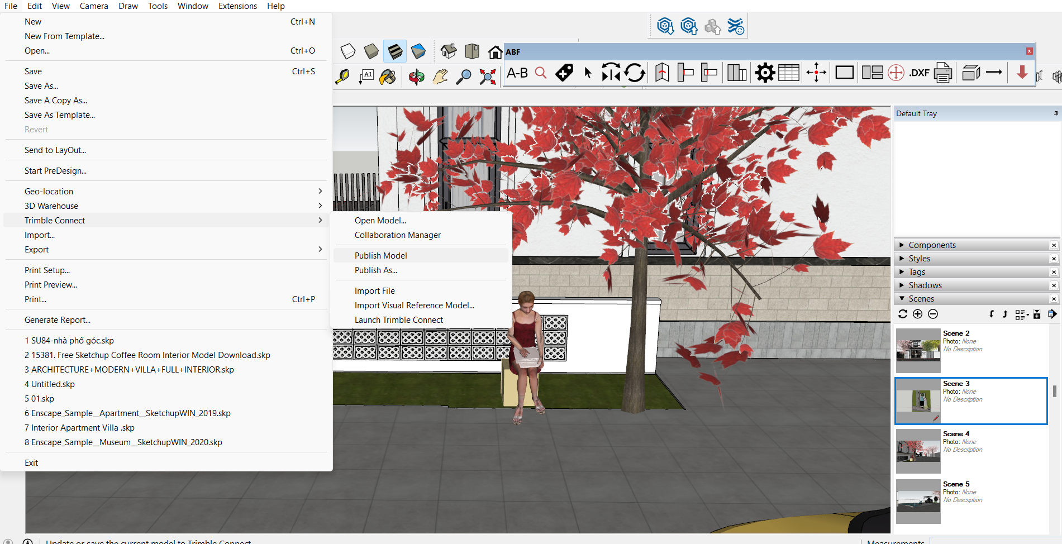
Hình 2. Xuất bản mô hình lên môi trường dung chung Cloud Server

B4. Trong kính thực tế ảo, mở phần mềm: Sketchup viewer, đăng nhập cùng tài khoản với Sketchup Pro trên máy tính để tiến hành chia sẻ dữ liệu
B5. Trong phần mềm Sketchup viewer trên kính thực tế ảo, chọn Trimble Connect
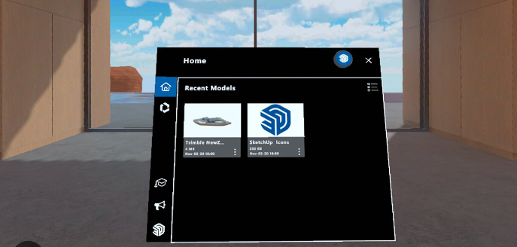
Hình 3. Giao diện phần mềm Sketchup Viewer trên Kính thực tế ảo MetaQuest 3S
B6. Chọn mô hình công trình muốn diễn họa trong thư mực Cloud Server của Trimble Connect.
IV. Hướng dẫn sử dụng tay cầm Controller để di chuyển và thao tác trong môi trường thực tế ảo
Mỗi kính thực tế ảo MetaQuest được trang bị 2 tay cầm (Controller) để giúp người di chuyển, tương tác trong không gian ảo.
B1. Khi mới vào môi trường thực tế ảo, sẽ có một thông báo để thiết lập phạm vi, môi trường di duyển của người dùng. Có 2 cách người sử dụng có thể áp dụng để tương tác với môi trường thực tế ảo:
Cách 1: Ngồi tại 1 vị trí, phù hợp với việc trình diễn tại phòng có kích thước nhỏ
Cách 2: Cho phép di chuyển trong một không gian hữu hạn để giả lập quá trình đi lại trong không gian ảo, phù hợp với phòng hoặc không gian lớn.
B2. Sử dụng Controller như một con chuột để di chuyển và điều khiển các menu trong môi trường không gian ảo.
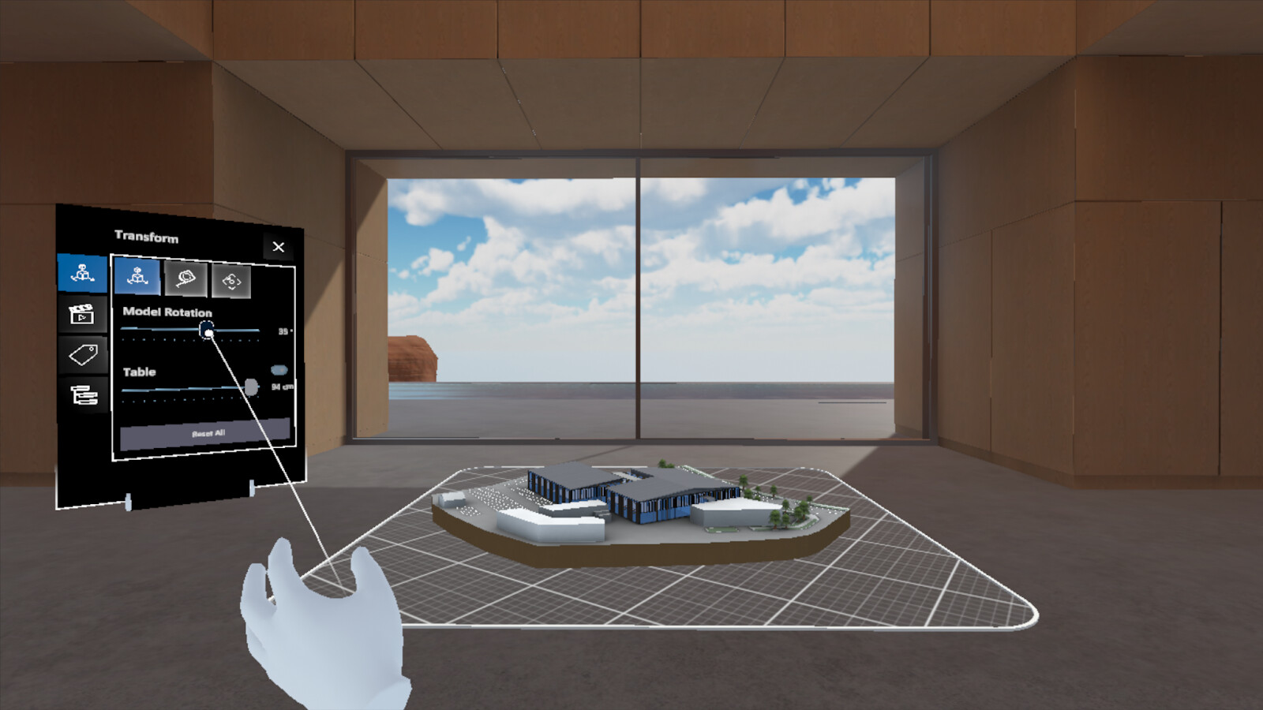
Hình 4. Sử dụng Controller để thao tác, điều khiển phần mềm

B3. Sử dụng các chế độ xem khác nhau để quan sát và tương tác môi trường
Có 2 chế độ xem trình diễn: Chế độ trình chiếu (Presentation) và Chế độ xem cảnh (Scenes)
Trong chế độ trình chiếu (Presentation), người dung có thể tự do đi lại, di chuyển, quan sát 360⁰ môi trường thực tế ảo như đang di chuyển trong không gian thật. Chế độ này thích hợp khi người quan sát muốn theo dõi toàn bộ tổng thể, các góc, các chi tiết của công trình
Với chế độ xem cảnh (Scenes), người dung được hướng góc nhìn, vị trí, cao độ đến một số cảnh cụ thể mà người thiết kế đã đặt sẵn trong mô hình. Điều này thích hợp khi người sử dụng muốn quan sát một bối cảnh thiết kế kiến trúc hay nội thất cụ thể do người thiết kế chỉ định sẵn.
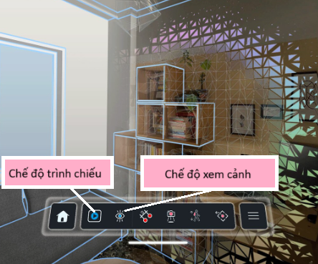
Hình 5. Các chế độ tương tác trong môi trường thực tế ảo

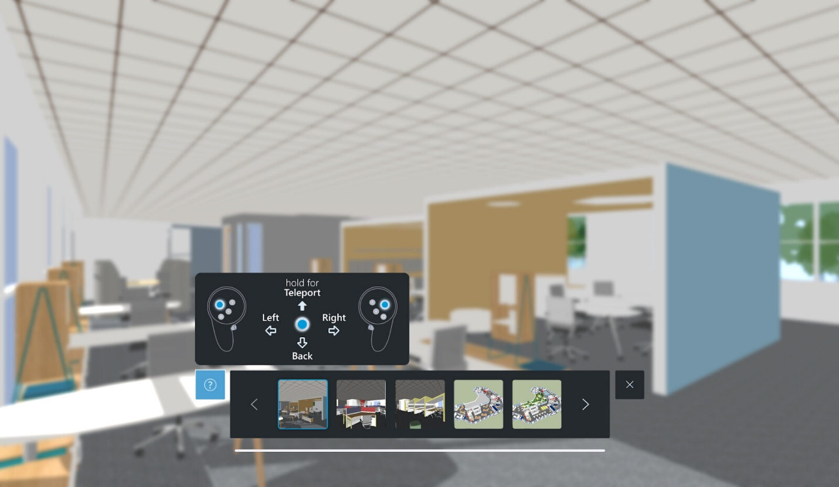
Hình 6. Chế độ xem cảnh (Scenes) trong môi trường thực tế ảo
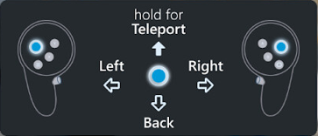
Hình 7. Chi tiết sử dụng cần điều khiển để đi lại trong môi trường thực tế ảo
B4. Sử dụng cần điều khiển (Controllers) để thao tác và di chuyển:
-Đối với cần điều khiển, chủ yếu sử dụng Joystick để đi chuyển và quay theo các hướng (nếu người dùng sử dụng ở chế độ ngồi)
-Đối với chế độ đi lại tự do (Walk through), việc sử dụng cần là không cần thiết, do người sử dụng tự do di chuyển trong không gian thật như là trong không gian ảo. Chú ý cảnh báo va chạm (bức tường màu đỏ) xuất hiện khi người sử dụng di chuyển vượt quá phạm vi an toàn.
V. So sánh, đánh gia ưu nhược điểm các giải pháp kết nối và sử dụng kính thực tế ảo
 | Kết nối có dây  (MetaQuest Link Cable) | Kết nối không dây  (Air Link) | Kết nối qua Cloud Server
Ưu điểm | - Tốc độ nhanh  - Không giật, lag  - Cho chất lượng hình ảnh ổn định  - Tận dụng được phần cứng máy tính, nâng cao chất lượng hiển thị và kết xuất  - Dễ kết nối | - Tận dụng được phần cứng máy tính, nâng cao chất lượng hiển thị và kết xuất  - Tận dụng được mạng Wifi  - Không tốn kinh phí mua dây | - Hoạt động độc lập, không cần máy tính  - Không tốn kinh phí mua dây  - Không mất thời gian kết nối
Nhược điểm | - Tốn thêm kinh phí mua dây  - Dây sẽ gây vướng nếu phải di chuyển  - Phụ thuộc vào máy tính, không độc lập | - Tốc độ chậm, phụ thuộc nhiều vào đường truyền wifi  - Đôi khi giật, lag  - Khó kết nối | - Chỉ tận dụng được phần cứng của kính  - Dung lượng mô hình giới hạn bởi bộ nhớ kính  - Đồ họa chưa đẹp
Đề xuất: Với mô hình hoạt động độc lập, mang đi trình chiếu ở hội thảo, hội nghị, không yêu cầu cao chất lượng đồ họa, đề xuất sử dụng kết nối Cloud Server.
-Với mô hình yêu cầu chất lượng đồ họa cao, hình ảnh đẹp, không hạn chế về không gian, đề xuất sử dụng kết nối Meta Link Cable
-Với mô hình yêu cầu chất lượng đồ họa cao, hạn chế về không gian, đề xuất sử dụng kết nối Air Link.

TÀI LIỆU THAM KHẢO
[1] Sherman, W. R., & Craig, A. B. (2018). Understanding Virtual Reality: Interface, Application, and Design (2nd ed.). Morgan Kaufmann.
[2] Burdea, G., & Coiffet, P. (2003). Virtual Reality Technology (2nd ed.). Wiley-IEEE Press.
[3] Steuer, J. (1992). “Defining Virtual Reality: Dimensions Determining Telepresence.” Journal of Communication, 42(4), 73–93.
[4] United Nations Environment Programme (UNEP). (2020). Virtual Reality for Environmental Education and Awareness. https://www.unep.org
[5] GreenID. (2022). Ứng dụng AirVR – Trải nghiệm ô nhiễm không khí thực tế ảo. https://greenidvietnam.org.vn
[6] Can Tho University. (2021). Virtual Mekong Project. https://ctu.edu.vn
[7] IPCC. (2021). Sixth Assessment Report – Impacts, Adaptation and Vulnerability. https://www.ipcc.ch/report/ar6/wg2
[8] Unity Technologies. (2023). Unity Documentation. https://docs.unity3d.com
[9] Epic Games. (2023). Unreal Engine Documentation. https://docs.unrealengine.com
[10] ESRI. (2022). GIS and Virtual Reality Integration for Environmental Planning. https://www.esri.com

